**UNIVERSIDAD NACIONAL AUTÓNOMA DE HONDURAS**

**CARRERA DE INFORMÁTICA ADMINISTRATIVA**

**FACULTAD DE CIENCIAS ECONÓMICAS, ADMINISTRATIVAS Y CONTABLES**

**LENGUAJE PROGRAMACION III (IA-086)**

**SECCION: 2000**

**TEMA:**

**CREACION DE PAGINA WEB DE UNA CLINICA MEDICA**

**CATEDRÁTICO:**

**ING. NAHUM CASCO**

**PRESENTADO POR:**

**CLARISSA MABEL COREA HERNANDEZ 20191900128**

**LINDA SOFIA SIERRA BARAHONA 20201002381**

**ALLISON ANDREA AGUILERA BONILLA 20191030169**

**EMMANUEL ALEJANDRO MOLINA ZELAYA 20171002417**

**OSCAR ANIBAL PUERTO MARTÍNEZ 20191004183**

**RICARDO ARIEL ACOSTA RODAS 20181004273**

**KATHERINE LISBETH CALIX PERALTA 20201003680**

**DEMARYORY MICHELLE ORELLANA VIDES 20191007268**

**Ciudad Universitaria “José Trinidad Reyes”, 06 de diciembre del 2022.**

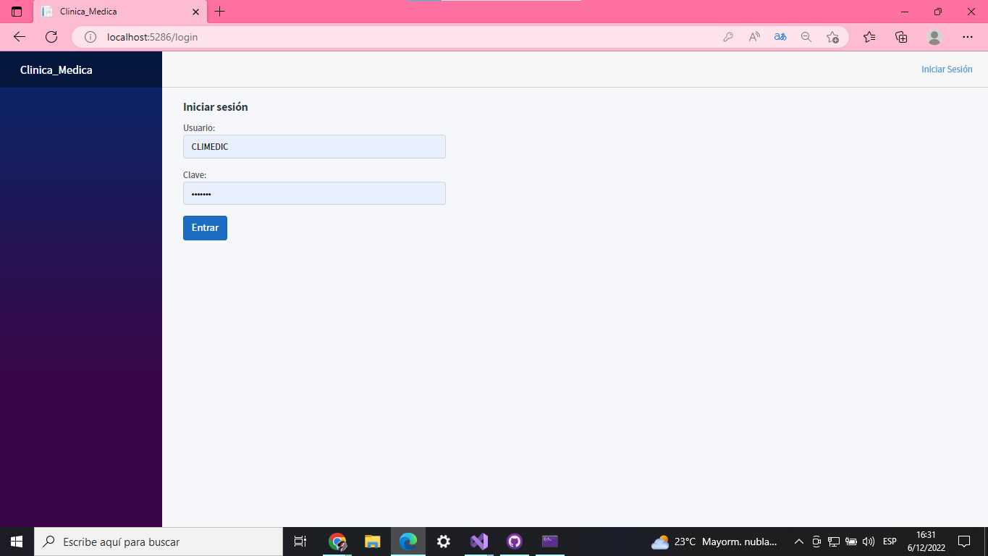INICIO DE SESION

MENU

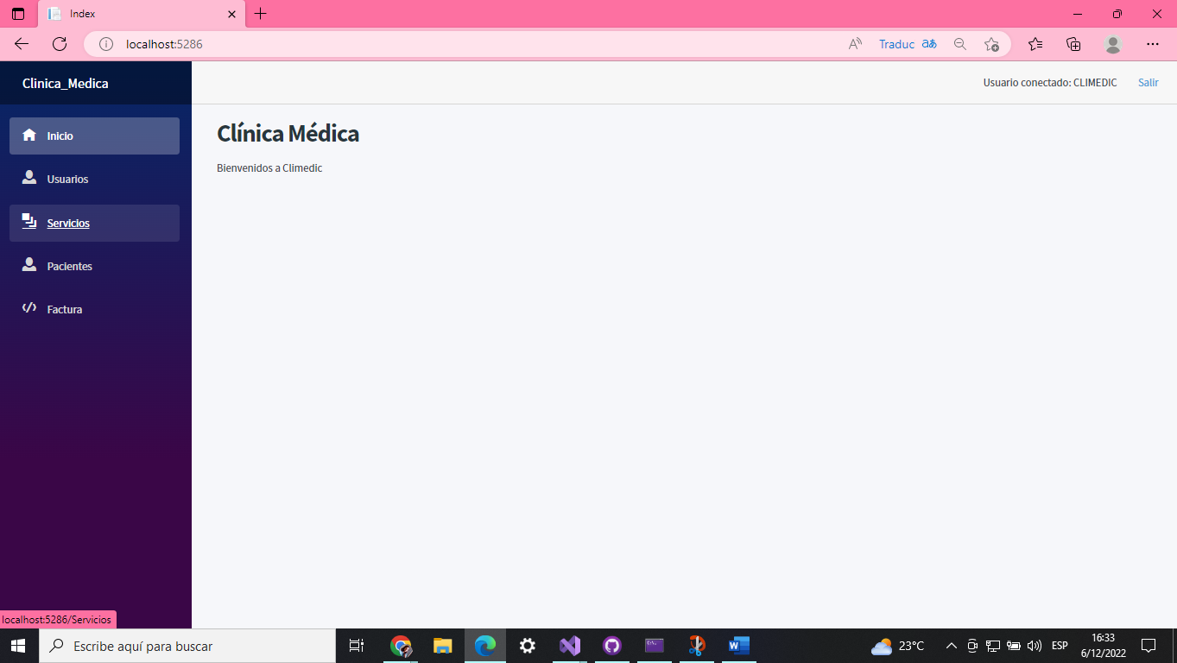

LISTA DE USUARIO

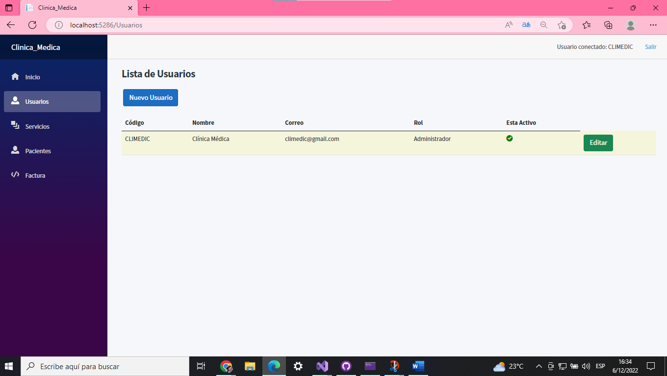

NUEVO USUARIO

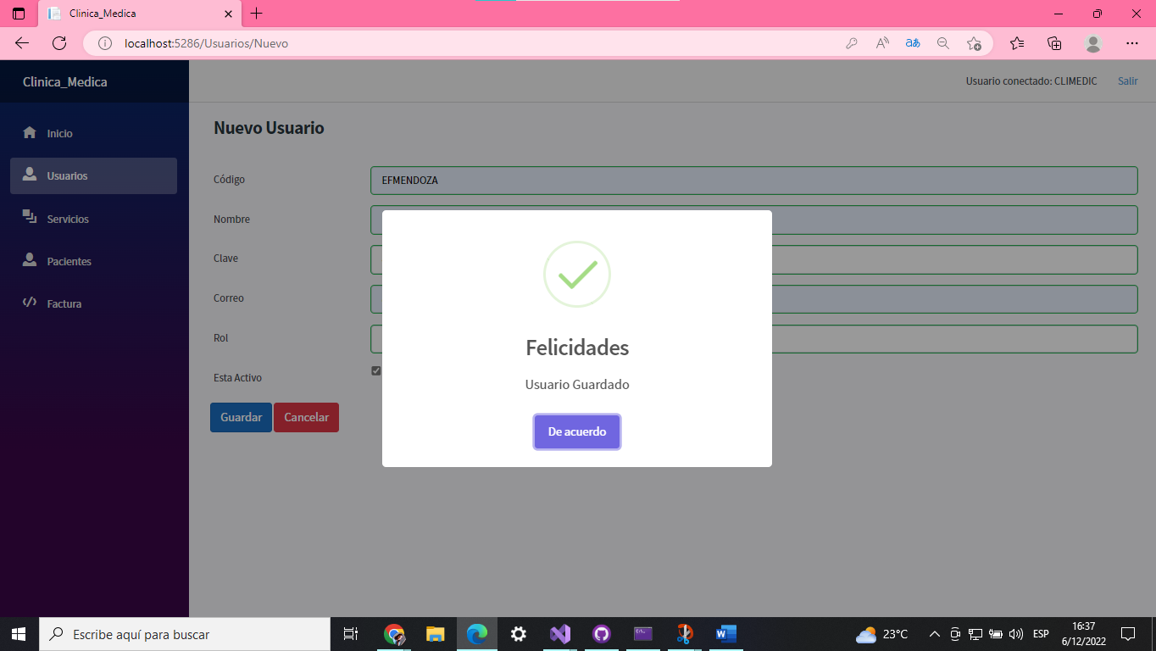

EDITAR USUARIO

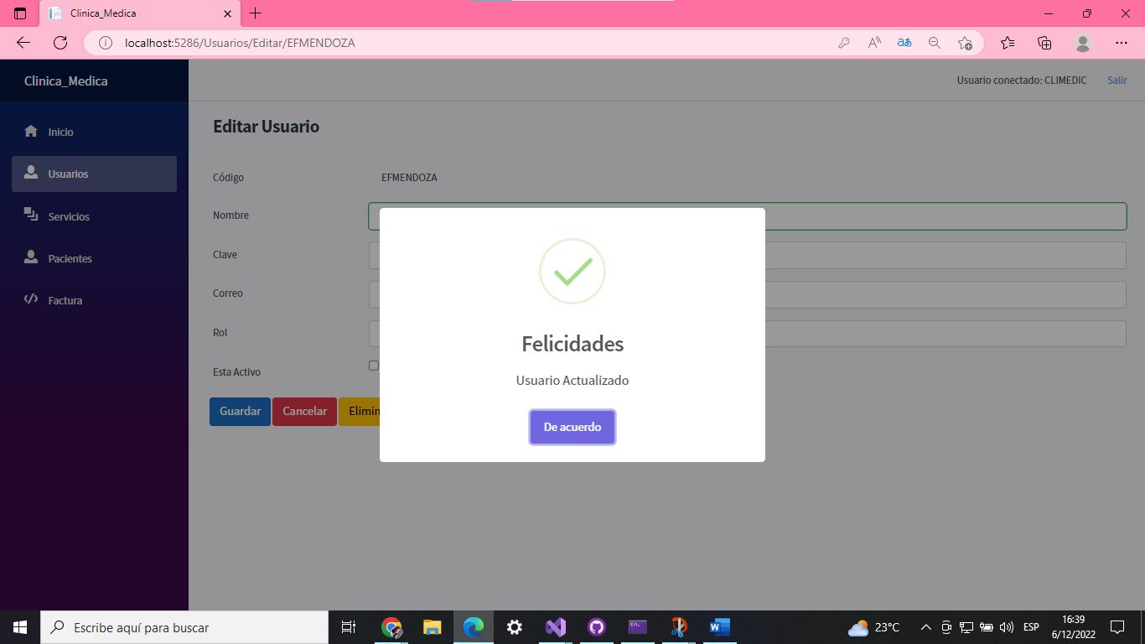

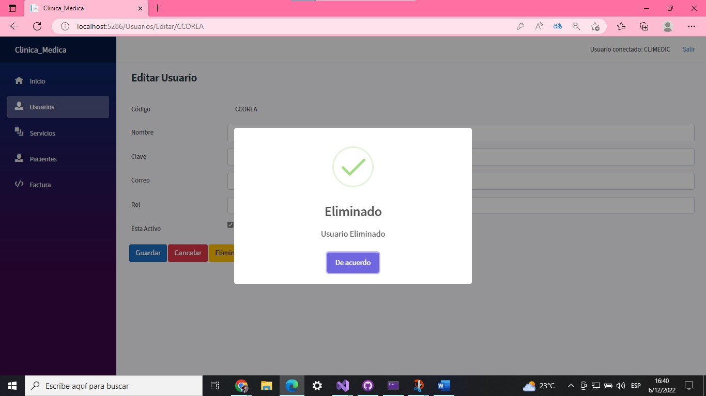ELIMINAR USUARIO

LISTA DE SERVICIO

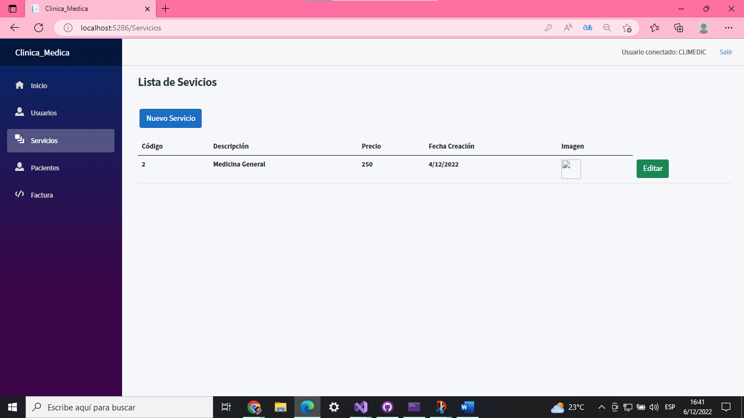

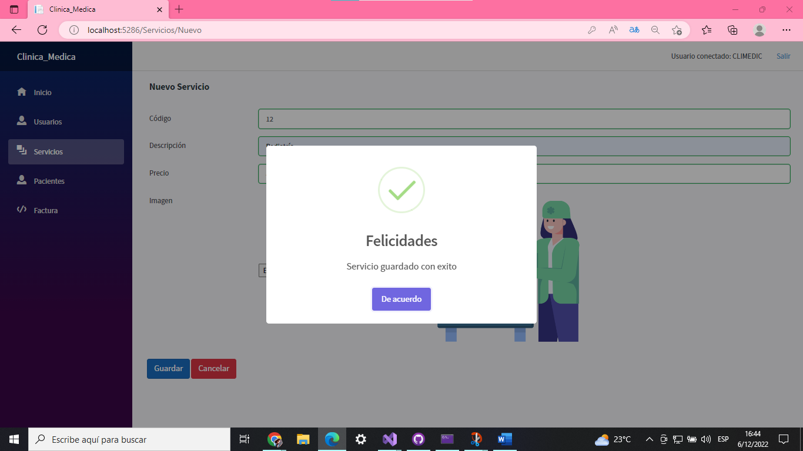NUEVO SEERVICIO

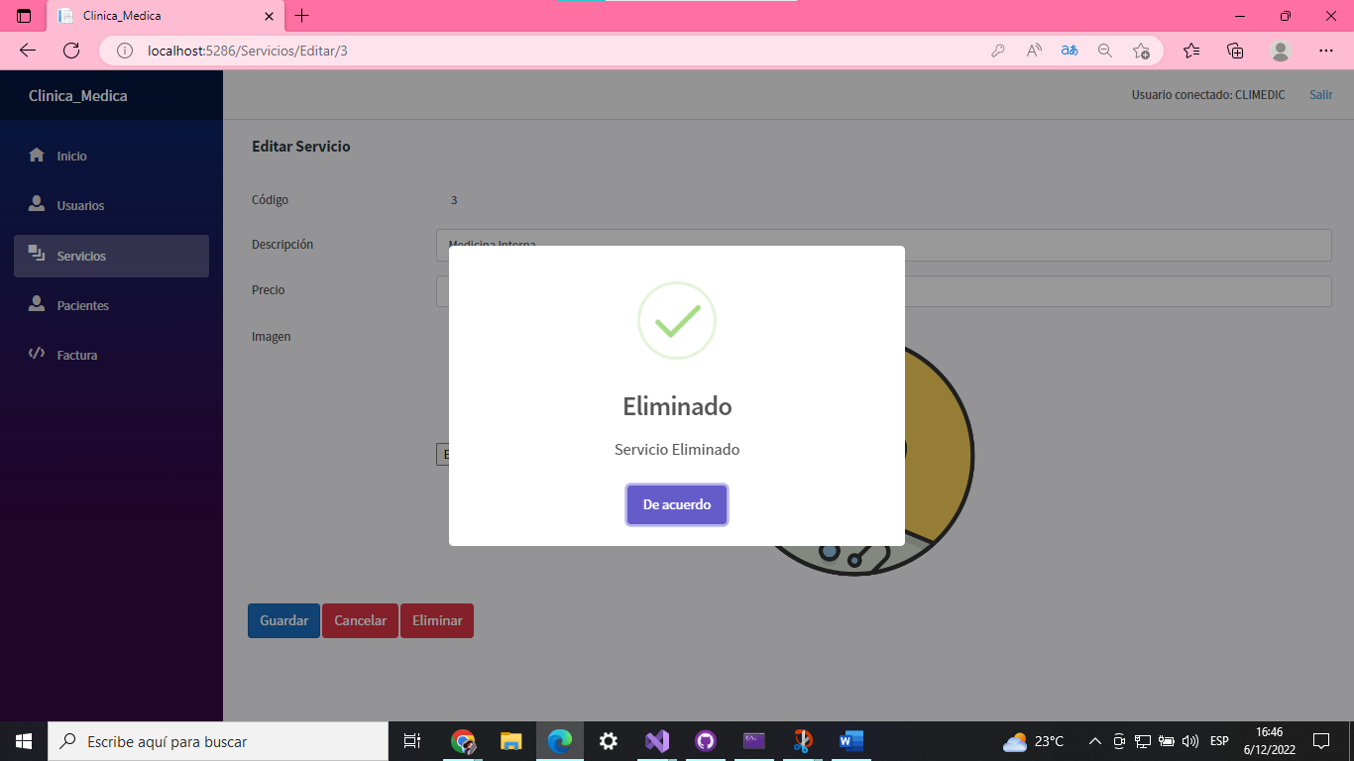ELIMINAR SERVICIO

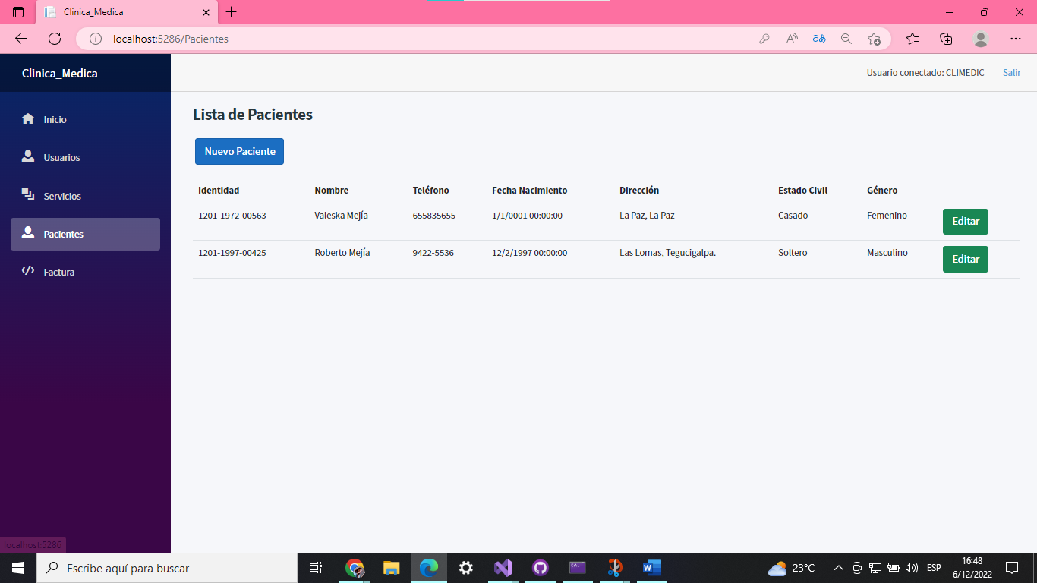LISTA DE PACIENTE

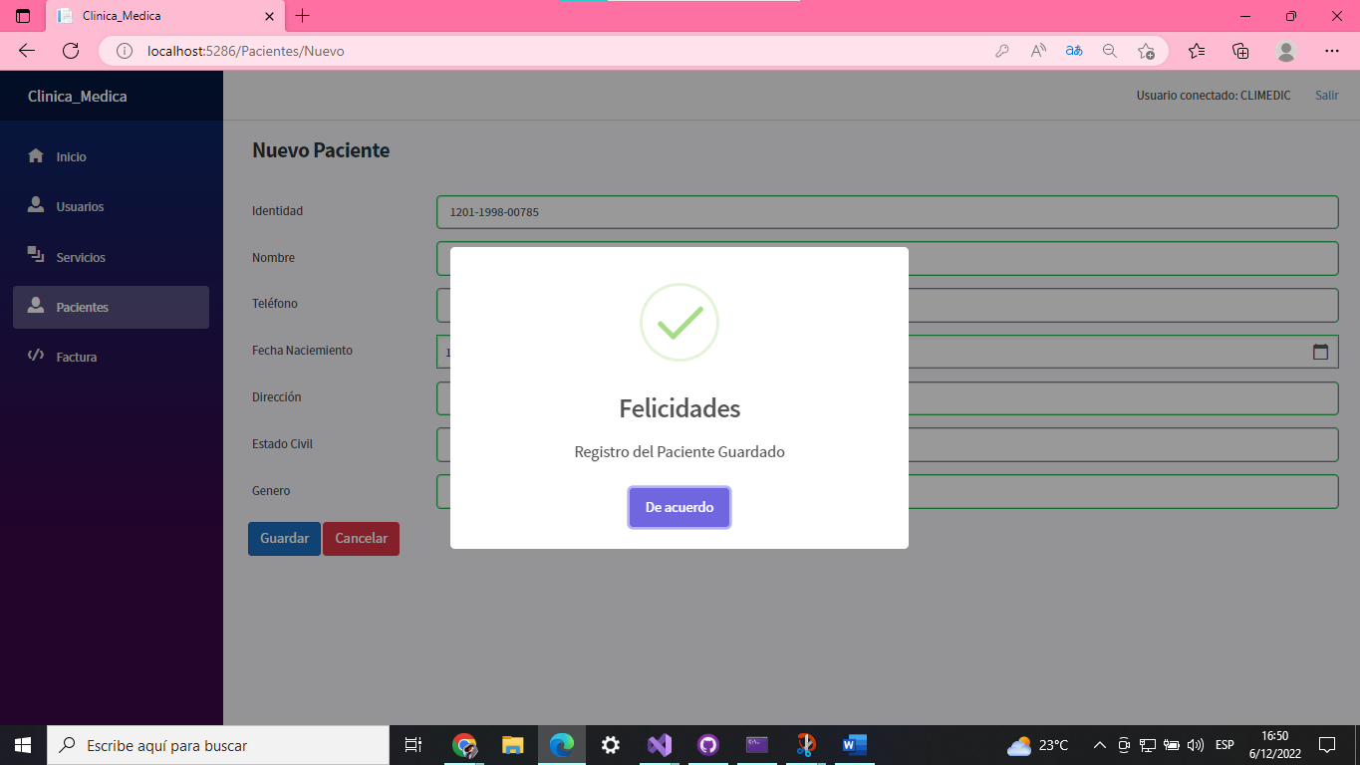NUEVO PACIENTE

ELIMINAR PACIENTE

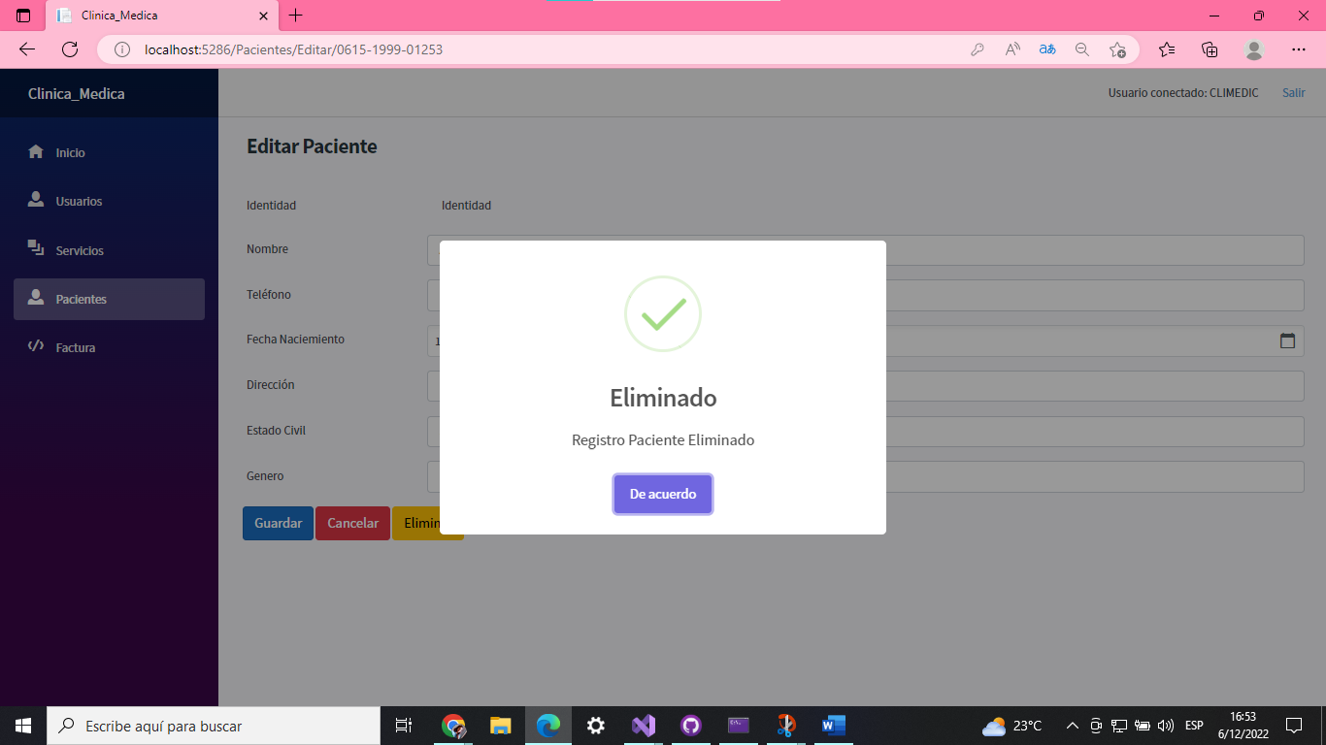

NUEVA FACTURA

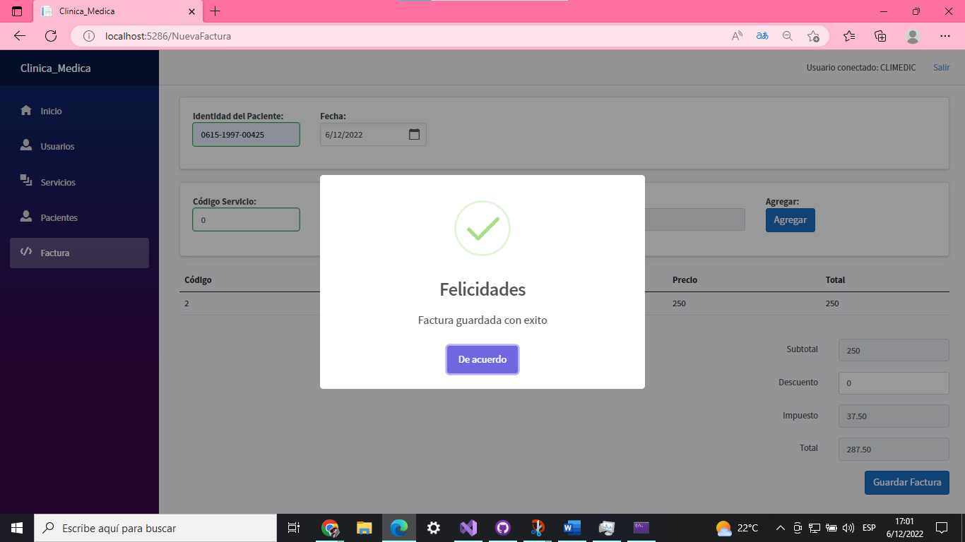

EVIDENCIA DE TRABAJO EN EQUIPO

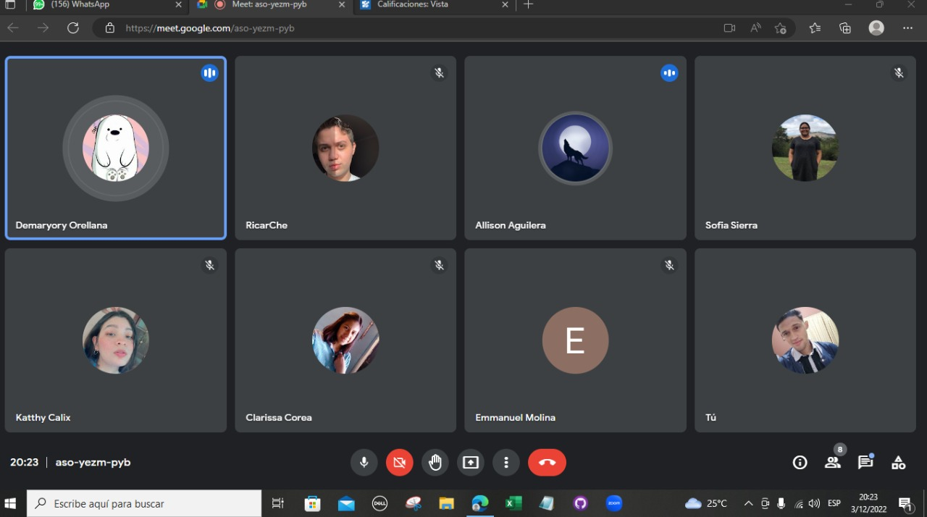

|  |  |  |
| --- | --- | --- |
| **INTEGRANTES** | **TRABAJO EN CODIGO** | **ASISTENCIA EN REUNIONES DE EQUIPO** |
| Clarissa Mabel Corea Hernández | 10/10 | 10/10 |
| Linda Sofia Sierra Barahona | 10/10 | 10/10 |
| Allison Andrea Aguilera Bonilla | 10/10 | 10/10 |
| Emmanuel Alejandro Molina Zelaya | 10/10 | 10/10 |
| Oscar Anibal Puerto Martínez | 10/10 | 10/10 |
| Ricardo Ariel Acosta Rodas | 10/10 | 10/10 |
| Katherine Lisbeth Calix Peralta | 10/10 | 10/10 |
| Demaryory Michelle Orellana Vides | 10/10 | 10/10 |